**Třída Muchomůrky – téma týdenních plánů**

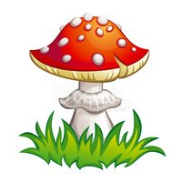

Muchomůrka a šmoulí svět

Muchomůrka si povídá s dětmi o maminkách



Připrav se, pozor, jeď!



Muchomůrka v džungli



Život na louce